附件：

报价表
公司全称
报价 | （一）报名费：  报名费为 元/包件（非政府采购项目）；  （二）代理服务收费：  代理服务收费按差额定率累进法计算，在参照下表的基础上统一下浮比例为 %；  （三）最低收费标准：  1、政府采购每包件最低收费标准为在3000元/包件的限价基础上统一下浮比例为 %；  2、非政府采购每包件最低收费标准为 元/包件。
注：报价应是最终用户支付的总价，包括所有费用和相关文件规定的其他费用。

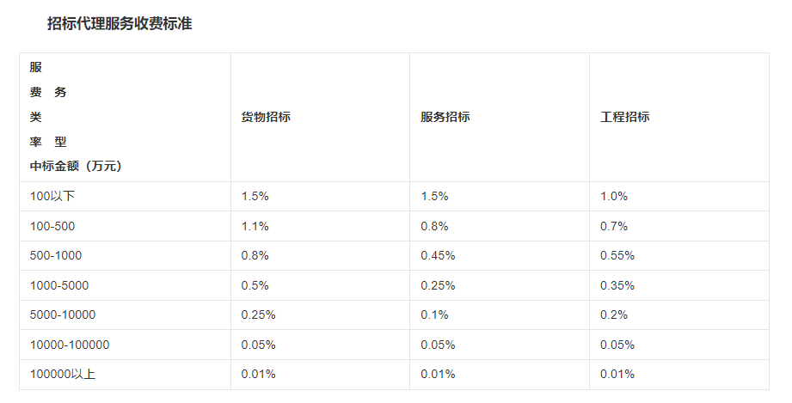公司名称： （盖章）

法定代表人或授权代表（签字）：

日期：

公司基本情况表

公司名称
注册地址 |  |  |  | 邮政编码
联系方式 | 联系人 |  |  | 电话
联系方式 | 传真 |  |  | 网址
组织结构
法定代表人 | 姓名 |  | 技术职称 |  | 电话
项目负责人 | 姓名 |  | 技术职称 |  | 电话
成立时间 |  |  | 员工总人数：
企业资质等级 |  |  | 其中 | 项目经理
营业执照号 |  |  | 其中 | 高级职称人员
注册资金 |  |  | 其中 | 中级职称人员
开户银行 |  |  | 其中 | 初级职称人员
账号 |  |  | 其中 | 技工
经营范围
备注

业绩证明材料
（1）政府采购年度代理协议

年份 | 用户名称 | 签订时间 | 服务期限 | 联系方式
合计数量： 个

注：
（1）以上业绩需提供有关书面证明材料。
（2）报名公司须对业绩材料的真实性和有效性负责，如有虚假响应，一切后果由报名公司自行承担，我院将保留向财政部门报告的权利。
（3）以上业绩需提供excel版清单1份。

公司名称： （盖章）
法定代表人或授权代表（签字）：
日期：

（2）招标代理业绩

类别 | 年份 | 用户名称 | 项目名称 | 中标通知书发出时间 | 合同金额 | 联系方式
合计： 元

注：
（1）以上业绩需提供有关书面证明材料。
（2）报名公司须对业绩材料的真实性和有效性负责，如有虚假响应，一切后果由报名公司自行承担，我院将保留向财政部门报告的权利。
（3）以上业绩需提供excel版清单1份。

公司名称： （盖章）
法定代表人或授权代表（签字）：
日期：

拟投入本项目的服务人员情况表

类别 | 职务 | 姓名 | 职称 | 从业  年限（年） | 资格证明（附复印件） |  |  |  | 备注
 |  |  |  |  | 证书名称 | 级别 | 证号 | 专业
项目
负责
人员
项目  对接  人员 |  |  |  |  |  |  |  |  | 主要  对接
项目  对接  人员 |  |  |  |  |  |  |  |  | 替代  人员
项目
驻场
人员

注：

以上从业年限统计截至2025年12月31日。
（1）以上资料需提供有关书面证明材料。
（2）报名公司须对业绩材料的真实性和有效性负责，如有虚假响应，一切后果由报名公司自行承担，我院将保留向财政部门报告的权利。

公司名称： （盖章）
法定代表人或授权代表（签字）：
日期：

报名公司规模（面积）、公司环境、设施配置（可附图）、服务方案等（格式自拟）

